Đoàn Văn Xuân Bắc-67CS-0013067

Quản lý file và thư mục
- Thực hiện những thao tác sau với tài khoản ubuntu (nếu em dùng laptop/máy tính cá nhân thì thao tác với tài khoản sudoer/admin của em)
  - Trong thư mục chủ của /home/ubuntu tạo thư mục testpq
ubuntu@ubuntu : ~ $ mkdir testpq
  - Trong thư mục testpq tạo thư mục src, img và file index
ubuntu@ubuntu : ~ $ cd testpq
ubuntu@ubuntu : ~/testpq $ mkdir src img
ubuntu@ubuntu : ~/testpq $ pico index rồi gõ nội dung dưới vào
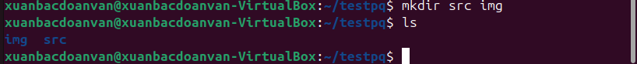
  - Trong file index soạn nội dung như sau
Noi dung file index
<? Con ong lam mat yeu hoa
Con ca boi yeu nuoc, con chim ca yeu troi
?>
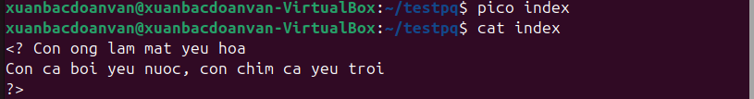
  - Dùng tài khoản ubuntu để tạo ra tài khoản tên mirror. Mối quan hệ giữa 2 tài khoản trong hệ thống là gì?
$ sudo adduser mirror
Tài khoản mirror em đã tạo ở Lab3a

Mối quan hệ giữa 2 tài khoản:Không có quan hệ cha – con trực tiếp giữa ubuntu và mirror. Chỉ có mối quan hệ: ubuntu (với quyền sudo) là người tạo ra tài khoản mirror. Sau khi tạo xong, mirror hoạt động hoàn toàn độc lập. Nếu muốn mirror có quyền quản trị như ubuntu, phải thêm nó vào nhóm sudo:

  - Chuyển sang tài khoản mirror
Mở Terminal mới
$ su mirror
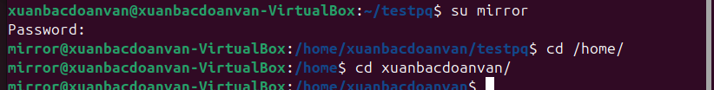
- Những thao tác sau dùng với tài khoản mirror
  - Thư mục hiện hành là gì?

  - Chuyển về thư mục /home/ubuntu

  - Tài khoản mirror có quyền gì đối với thư mục testpq?
mirror có quyền đọc và quyền thực thi nhưng không có quyền ghi với thư mục testpq

  - mirror có chuyển được vào bên trong testpq bằng lệnh cd được không?
  - mirror có xem được danh sách các file, thư mục con trong testpq hay không? Điều này quyết định bởi thuộc tính gì?
  - Thử tạo thêm thư mục mirror_creates trong testpq, có tạo được không? Điều này quyết định bởi thuộc tính gì?
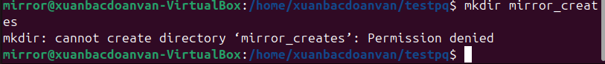
không tạo được do muốn tạo/xóa thư mục con hay file thì cần có quyền write - w

  - mirror có xem được nội dung file index hay không?
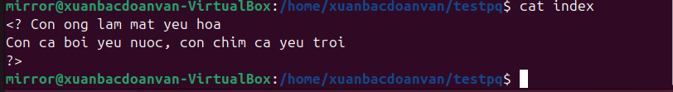
có xem được ( quyền r )

  - mirror có xóa được thư mục testpq hay không?
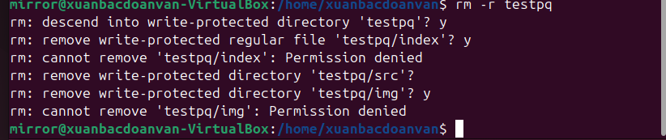

- Chuyển sang tài khoản root (trước hết, phải activate tài khoản root theo nội dung cô đã cung cấp ở giờ LT)
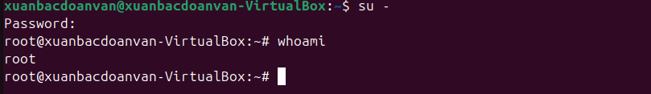
  - Thư mục hiện hành là gì?
  - Chuyển về thư mục /home/ubuntu
  - Tài khoản root có quyền gì đối với thư mục testpq?
root luôn có toàn quyền (rwx) đối với thư mục testpq, không phụ thuộc permission ghi trên dòng.

  - root có chuyển được vào bên trong testpq bằng lệnh cd được không?
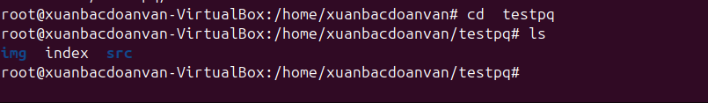
  - root có xem được danh sách các file, thư mục con trong testpq hay không? Điều này quyết định bởi thuộc tính gì?
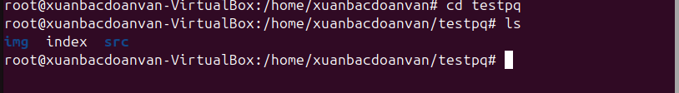
đây là quyền đọc

  - Thử tạo thêm thư mục root_creates trong testpq, có tạo được không? Điều này quyết định bởi thuộc tính gì?
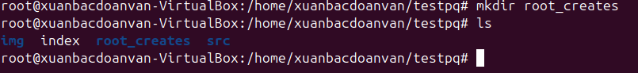
  - root có xem được nội dung file index hay không?
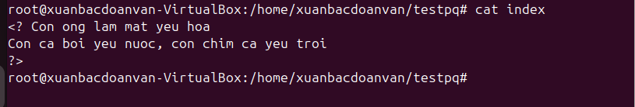
  - root có xóa được thư mục testpq hay không?
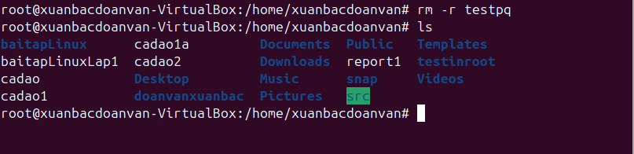

4. Chuyển trở lại tài khoản mirror. Tạo file mirror_report trong thư mục chủ của mirror. Copy file vào /bin thì có copy được không? Tại sao?
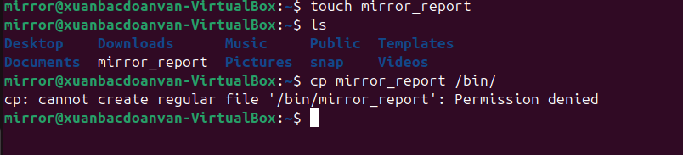
+ /bin là thư mục hệ thống chứa các lệnh quan trọng như ls, cp…
+ thư mục được sở hữu bởi root và chỉ cho phép người dung quản trị (có sudo) ghi vào
+ Tài khoản mirror không có quyền sudo -> không thể ghi vào /bin

5. Chuyển sang tài khoản sudoer của em. Tạo file sudoer_program trong thư mục chủ của người dùng đó. Copy file vào /bin có copy được không? Tại sao?
Copy file sudoer_program vào thư mục /root, em có xoay sở để copy được không?
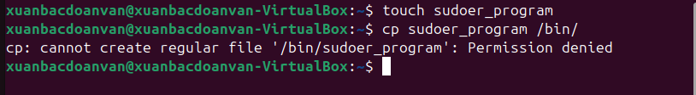
Không copy được nếu chỉ dùng user thường vì /bin là thư mục hệ thống, quyền mặc định là root:root, chỉ root mới có quyền ghi (w).
Nếu muốn copy được thì phải dùng quyền sudo để copy
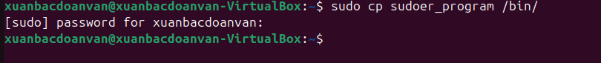
Tương tự với copy vào /root

6. Tạo cây thư mục sau (các nút lá là file):
Cho đường dẫn tuyệt đối, tạo nên cây thư mục (các nút lá là file):
~/program/install/src/abc
~/program/install/src/img/alpha
~/program/install/src/img/beta
~/program/install/src/gamma
~/program/install/src/img/teta
~/program/install/src/gamma/lamda
~/program/install/img/note
~/program/install/img/book
~/program/install/img/face
~/program/oxy5
~/program/heli2
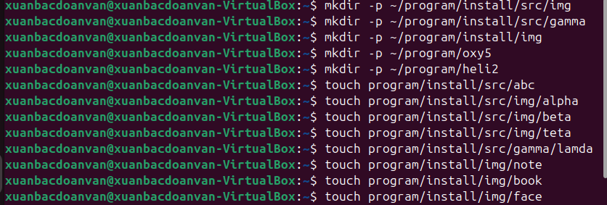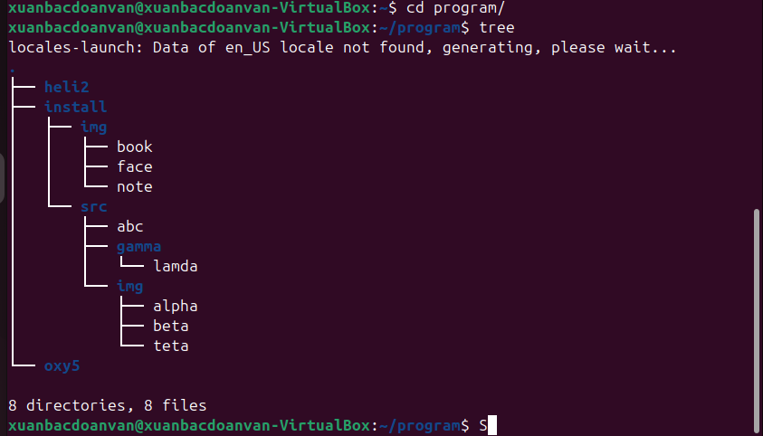
Đường dẫn tương đối từ thư mục install đến các thư mục, file khác là gì?
- src/abc
- src/img/alpha
- src/img/beta
- src/img/teta
- src/gamma

- src/gamma/lamda
- img/note
- img/book
- img/face
- ../oxy5
- ../heli2

7. Giống câu 6

